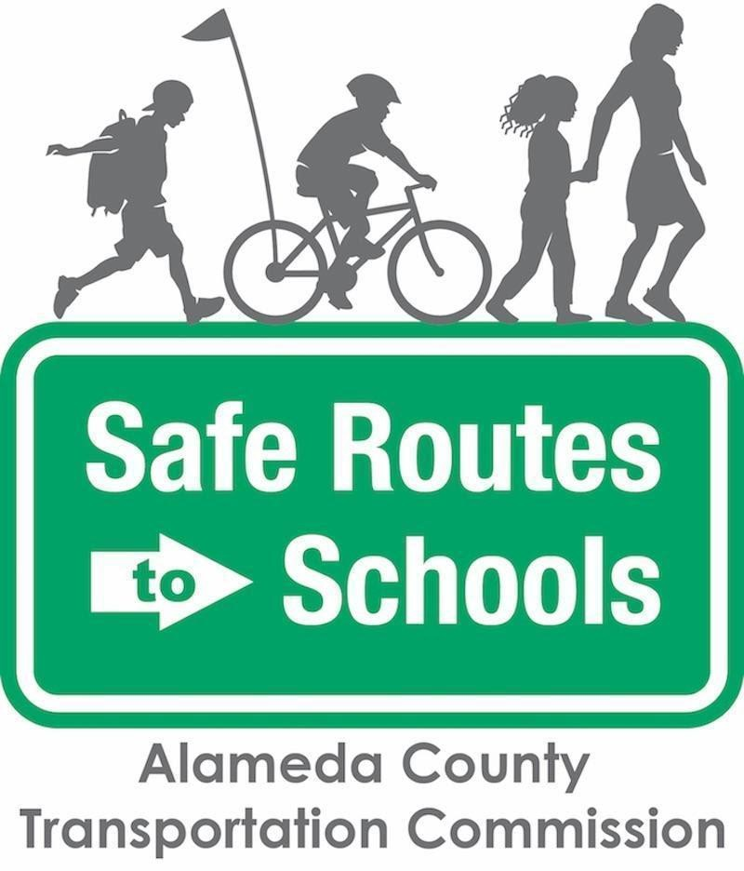

Newsletter/Parent Letter Text – Spanish
Día de ir en bicicleta a la escuela
El programa Rutas Seguras a las Escuelas - Día de ir en bicicleta a la escuela
Átense esos cordones y quiten el polvo de esas ruedas: ¡el Día de ir en bicicleta a la escuela está DE VUELTA el jueves 16 de mayo de 2024!
Este evento anual es una gran oportunidad para que las familias y los estudiantes prueben ir en bicicleta o andar sobre ruedas a la escuela por primera vez o para renovar un compromiso de viajes sanos y seguros a la escuela.
Recuerden, ¡este evento no es sólo para bicicletas! Se promueven todos los modos activos de viajar — incluyendo patinetes, patinetas, patines y andar a pie. Las escuelas registradas recibirán recursos gratuitos para ayudar a fomentar y celebrar viajes seguros y activos.
El Día de ir en bicicleta a la escuela es un evento organizado por el programa Rutas Seguras a las Escuelas del Condado de Alameda (SR2S), el cual es financiado por la Comisión de Transporte del Condado de Alameda. Para obtener más información sobre el programa de Rutas Seguras a las Escuelas del Condado de Alameda, visiten nuestra página web.
Si tienen preguntas o quieren involucrarse, contacten a [insert name] en [insert phone number and/or email].
¡Diviértense!

